幼儿园、小学、初级中学教师资格认定

“便利淀”小程序申报办理流程

搜索“便利淀”小程序
通过微信搜索“便利淀”小程序，访问小程序进入到首页页面；点击“幼儿园、小学、初级中学教师资格认定”进行网上在线申报。如下图所示：
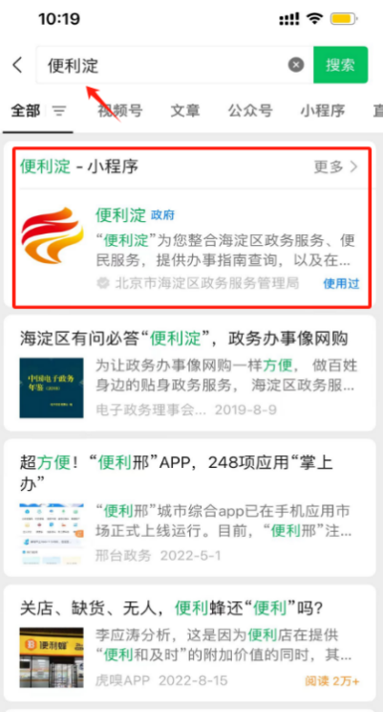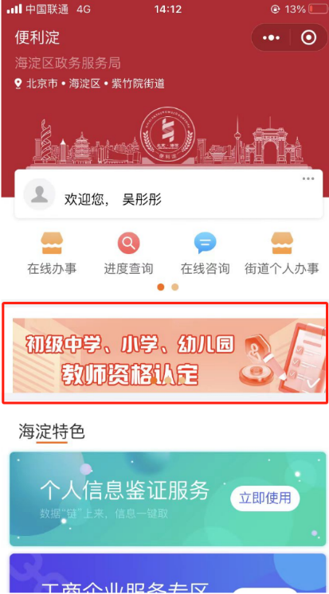

“便利淀”用户登录
点击“幼儿园、小学、初级中学教师资格认定进行申报”。需要通过“北京统一身份认证平台（同“京通”账号）”，完成自然人用户的登录。若为新用户，点击“立即注册”完成账号注册之后，再进行登录。如下图所示：
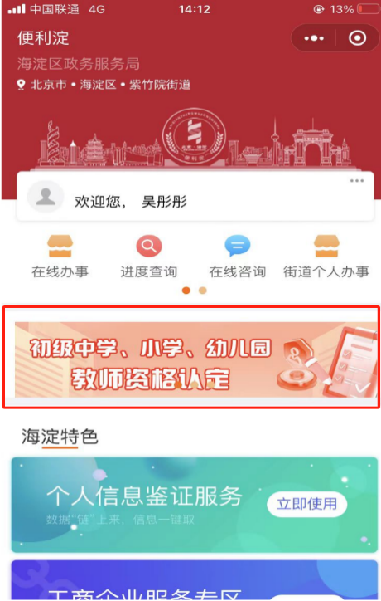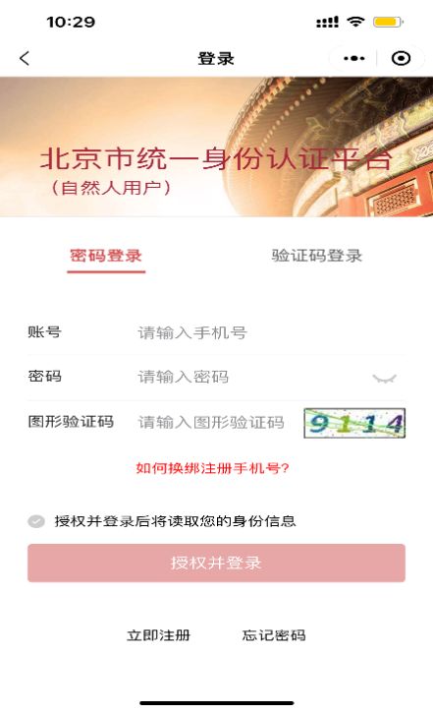

“幼儿园、小学、初级中学教师资格认定”申报流程
- 点击进入幼儿园、小学、初级中学教师资格认定申报页面，查看申报的“温馨提示”，阅读完成之后点击“我知道了”。
- 在“办事指南”页面，可以浏览办理条件、基本信息、申报材料相关情况，然后点击“申报” -> 在须知承诺页勾选“我同意刷脸授权”，然后点击“下一步”进行基本信息填写，以获取申报人的个人信息。
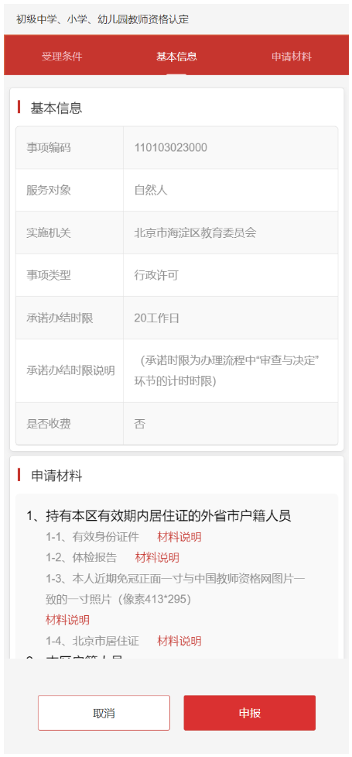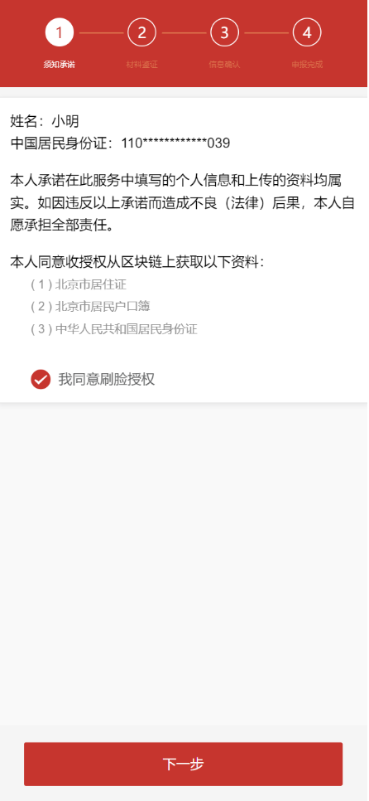
- 在“基本信息”填报页面，用户按照页面完善基本信息中的各项信息。
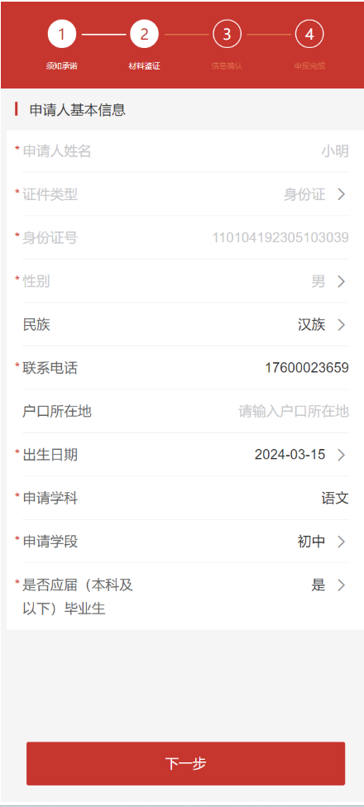
- 填写完基本信息之后，根据本人身份选择对应的情形，点击下一步进行“人脸识别”。
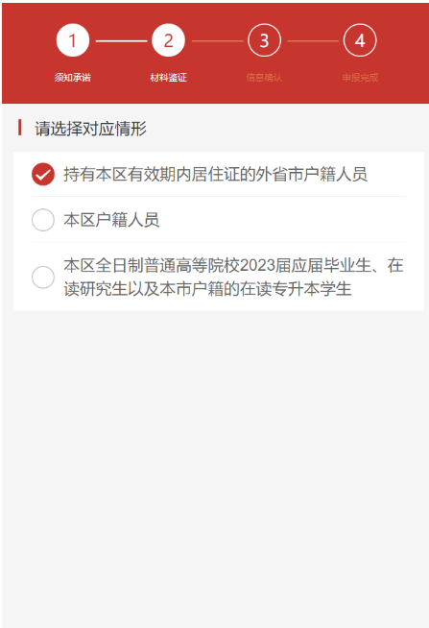
- 系统将会自动从相关部门获取与申报人相关的身份证明材料（身份证、户口本、居住证），用于与申报人上传的身份证明材料进行比对。
- 系统自动获取不到的材料（照片、体检表等）等材料，需要申报人根据材料说明上传符合要求的材料，上传完成后，点击“下一步”。
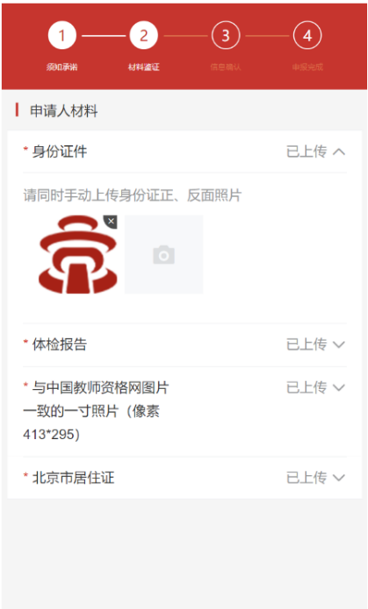
- 材料上传完毕后可选择政务大厅窗口自取或邮寄方式获取办理结果，选择邮寄方式的，必须填写收件人姓名、地址、电话等信息，目前邮寄服务只支持北京市内，请填写北京市内的邮寄地址，然后点击“办件提交”。
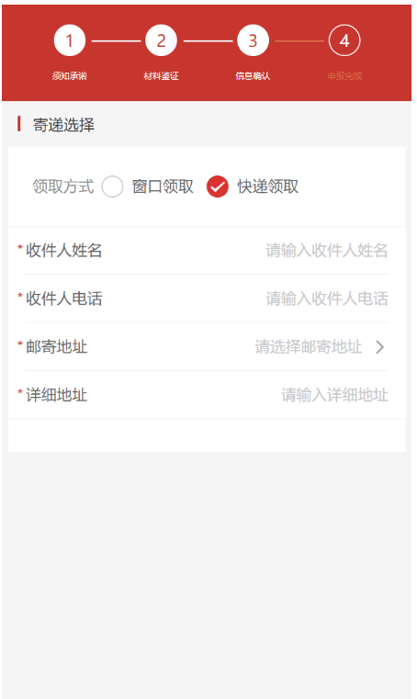
- 最后点击“提交”，进行事项的提交申请，系统将会生成此次申报的办件编号，办件编号是查询本次申报办理的唯一ID，请务必牢记。
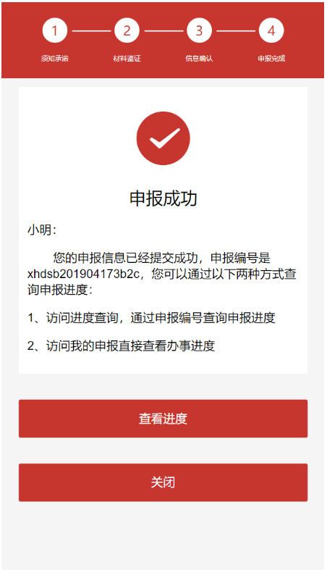

“幼儿园、小学、初级中学教师资格认定”进度查询
- 申报成功后，申报人可再次点击“首页” -> “幼儿园、小学、初级中学教师资格认定进行申报”图片，可查看此次的办件详情及办理进度，如下图：
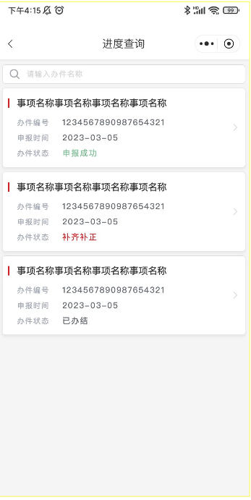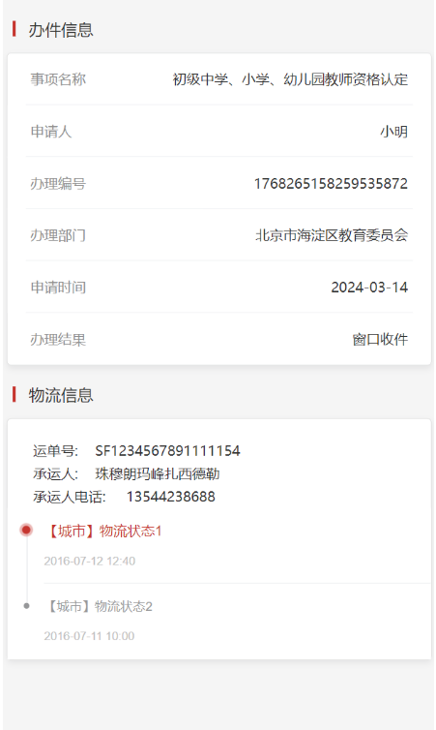
- 如存在“补齐补正”，申报人可再次点击 “幼儿园、小学、初级中学教师资格认定进行申报”列表，进行材料提交：
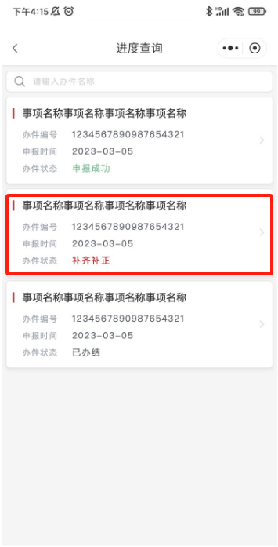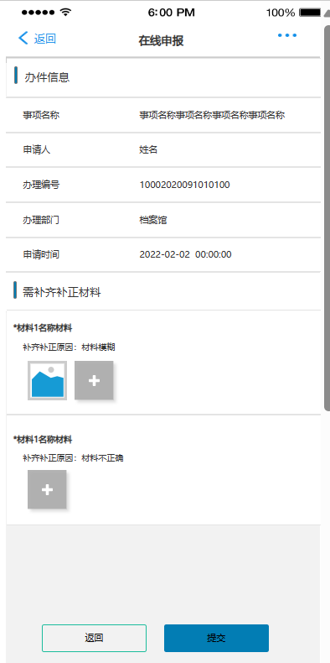

幼儿园、小学、初级中学教师资格认定流程说明：
申报人在“便利淀”小程序或政务服务中心窗口完成“申报”——政务受理人员进行“受理”——政务审批人员进行“审批”——结果领取（或邮寄）。
办理申报进度状态说明：
申报成功：表示申报人在“便利淀”小程序申报成功，等待政务受理人员进行受理申报人办件。
受理通过：表示政务受理人员审查申报人申报的相关信息和材料，相关信息和材料符合要求，可以受理申报人申报的办件。
不予受理：表示政务审批人员审查申报人申报的相关信息和材料，相关信息和材料不符合要求，不能受理申报人申报的办件。——如果出现不予受理的情况，申报人可以到政务服务中心现场或拨打咨询电话，与政务审批人员进行沟通，了解不予受理的原因，根据沟通结果，决定是否可以重新提交申请。
不予许可：表示政务审批人员审批申报人申报的相关信息和材料，相关信息和材料不符合要求，不能审批通过申报人申报的办件。
准予许可：表示政务审批人员审批申报人申报的相关信息和材料，相关信息和材料符合要求，申报人申报的幼儿园、小学、初级中学教师资格认定，准予许可。申报人后续只需要等通知到政务中心窗口领取教师资格证，或等待政务中心按照邮寄地址将教师资格证邮寄给申报人。

